Консультация для родителей
Тема: «Зимние Святки»

Подготовила и провела:
Гуляева С.И., воспитатель
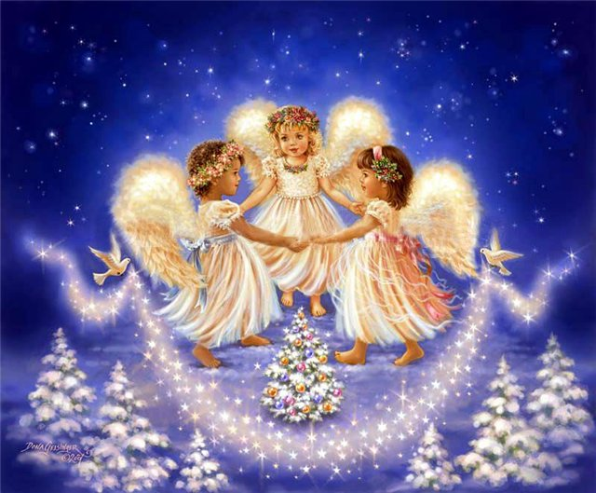

Вот и пришли зимние праздники: Новый год и Рождество. Новый год только начал своё путешествие и будет с нами целый год, а рождество продолжается только до Крещения. Эти праздничные дни называются Святками. Люди православные ходят в церковь, в гости, колядуют и прославляют Христа-младенца. Все желают родным и друзьям, да и просто знакомым, добра, душевного тепла, мира, любви и благополучия.
А что мы знаем о нашей культуре, обычаях, традициях и обрядах? Не ошибусь, если отвечу, что современный человек мало знает о своих корнях, о жизни наших предков. Детсадовский ребёнок чаще выбирает себе кумира из западных мультфильмов: это и человек-паук, и бэтмэн, и Шрек. А ведь русский фольклор, который составляют песни, сказки, потешки, пословицы и поговорки – всё это и есть наша культура, наследие, традиции, заключающие в себе доброту, красоту и народную мудрость. Наиболее ярко всё это проявляется в православных праздниках: Рождество Христово, Крещение, Пасха, Троица (летние Святки).
Самым светлым христианским праздником, после Пасхи, является Рождество Христово. Сам ход новой истории, наше летоисчисление ведётся от Рождества Христова, когда на землю пришёл Спаситель мира, сын Божий, и началась его земная жизнь, его страдания, смерть и воскресение. Праздник Рождества Христова был одним из самых любимых в старой дореволюционной России. А что мы знаем о нём сейчас? Что такое рождественская ёлка? Почему в рождественские дни украшают именно ель?
Существует «Предание о рождественской ёлке», из которого мы узнаём, что в рождественскую ночь ангел украсил не пальму, давшую младенцу прохладу в жаркий день, не маслину, наполнившую благоуханием пещеру, а скромную ель: «… тёмное небо усеяно было сверкающими звёздами. Ангел сделал знак, и одна звёздочка за другой стали скатываться на землю, прямо на зелёные ветки ёлки, и скоро вся она засияла блестящими огоньками. И когда Божественный младенец проснулся, то не благоухание в пещере, не роскошный веер пальмы привлекли внимание Его, а сияющая ёлка. На неё взглянул Он и улыбнулся ей и протянул к ней руки… »
С тех пор каждый год ёлка красуется сиянием множества огней, а маленькие дети и взрослые радуются и веселятся. Так зелёная красавица стала символом праздника Рождества, символом обновления жизни, а звезда на макушке – как предвестник рождения Божественного младенца.
В праздничные дни в домах зажиточных хозяев устанавливалась высокая ель, которую украшали бусами, самодельными игрушками, пряниками и конфетами, и на макушке рождественская звезда восьмиконечной формы. Приглашались ребятишки из соседских бедных семей. Все дети любовались ёлочкой, пели песни, водили хороводы, играли, читали стихи, разыгрывали сценки. В детских праздниках принимали участие и взрослые. А в конце торжества хозяева обязательно одаривали всех приглашённых гостинцами.
Дни после Рождества Христова до Крещения, или Богоявления, называются Святками, т. е. Святыми днями. Они праздновались тоже широко и весело. Существовал обычай рядиться, гадать, устраивать катания на санях, на корзинах с горы, петь и плясать. Ряженые – это традиционно козёл или коза, медведь, скоморохи, дед, баба. И обязательно «страшные» герои: чёрт, леший, баба Яга. Ряженые с шутками обходили дома своей деревни, неся в руке самодельную звезду из фольги, как символ звезды Христа. За исполнение колядок получали угощение. Водили козу по домам, потому что коза – это символ жизненной силы, и эту силу она должна была принести хозяину избы, его земле, полю, чтобы лучше вырос хлеб: «Где коза ходит, там жито родит…».
Колядки воспевали гостеприимство хозяев, их богатство, даже если семья была бедной, славился их труд на земле, пелись поздравления с пожеланиями здоровья, богатого урожая, приплода, счастья. В ответ колядующих полагалось угощать, одаривать подарками.
Вот уже на протяжении десяти лет в нашем детском саду проводится праздник «Святки» с обрядами колядования и гадания, которые разыгрываются детьми подготовительной к школе группы, которые остаются практически неизменными – меняются только сюрпризные моменты. Дети старшей группы наблюдают, учатся, принимают участие в играх, плясках, в исполнении колядок. И уже на следующий год они сами разыгрывают обряд. Так в нашем детском саду осуществляется преемственность. Целью таких мероприятий является знакомство детей с календарно-обрядовым фольклором, с празднованием зимних Святок. А также пробуждать интерес к народному искусству и желание через него нести людям радость, душевное тепло, хорошее настроение.
До праздника проходит большая предварительная работа.
Это и беседы о Рождестве Христовом, разучивание русских народных песен, плясок, хороводов, колядных песен, колядок и щедровок, весёлых озорных частушек, а также проводится работа с ведущими персонажами, назначаются герои праздника, Хозяйка праздника и т. д. Изготавливаются праздничные атрибуты: рождественская звезда из фольги, месяц, «вертеп» (пещера, в которой родился Христос, фигурки животных, которые были в хлеву во время появления младенца на свет Божий, костюмы звёздочек, шапочки козла, медведя. Готовятся горшочки для святочного гадания, или праздничный башмачок, большое блюдо, на которое клали под полотенце различные мелкие вещи – гребёнки, ленты, напёрстки, но чаще всего колечки. Украшается музыкальный зал под деревенскую горницу с использованием домашней народной утвари.
Все получают большое удовольствие и от праздника, и от подготовки к нему. Надеюсь, что и этот год не станет исключением в деле приобщения детей к миру русской народной культуры и познакомит их с поэтическим, музыкальным и игровым фольклором.

